R A P O R T
z pracy zespołu roboczego
Forum Poradnictwa Zawodowego Województwa Lubuskiego

Zespół | ds. promocji
Miejsce spotkania | Wojewódzki Urząd Pracy w Zielonej Górze
Data | 10 kwietnia 2014r..
Godzina | 10³⁰ – 13⁰⁰
Członkowie zespołu | Barbara Matusik, Jerzy Tucki, Lilia Smoła, Ewa Przybyła – Mężyńska, Bożena Sumińska, Roman Kardowski, Katarzyna Niedźwiecka, Anna Przemyślańska, Agnieszka Czajka (lista obecności w załączeniu). Nieobecna usprawiedliwiona: Małgorzata Kordoń – urlop, Justyna Krawiec – w tym czasie wykonywała pilne obowiązki służbowe, Jadwiga Klimanowska - w tym czasie wykonywała pilne obowiązki służbowe, Małgorzata Hadrian – obowiązki służbowe nie pozwoliły na uczestnictwo w spotkaniu. Placówkę reprezentowała Katarzyna Niedźwiecka.
Eksperci | Nie zapraszano
Goście | Nie zapraszano
Program | W załączeniu
Przebieg spotkania | Spotkanie zespołu odbyło się w sali poradnictwa zawodowego i informacji zawodowej nr 5 w Wojewódzkim Urzędzie Pracy w Zielonej Górze.  Termin spotkania i miejsce ustalono po konsultacji z członkami zespołu.  Spotkanie otworzył Roman Kardowski, przedstawiając program spotkania, powody braku spotkania w lutym br. i podziękował za liczne uczestnictwo.  Jednocześnie poinformował, że osoby z Gorzowa Wlkp. będą uczestniczyły w spotkaniu za pomocą komunikatora internetowego, umiejscowionego w Centrum Informacji i Planowania Kariery Zawodowej w Gorzowie Wlkp.  Program spotkania:  - Portfolio dla uczniów szkół podstawowych, gimnazjalnych, ponadgimnazjalnych, studentów i osób pracujących – raport z prac grupy roboczej,  - Konkurs zawodoznawczy dla uczniów szkół podstawowych, gimnazjów oraz szkół ponadgimnazjalnych – raport z prac grupy roboczej,  - Plan pracy na rok 2014,  - Wolne wnioski  AD 1. Portfolio dla uczniów szkół podstawowych, gimnazjalnych, ponadgimnazjalnych, studentów i osób pracujących.  Bożena Sumińska przedstawiła dotychczasowe prace grupy roboczej nad portfoliami. Uwagi, jakie po ostatnim spotkaniu udzieliła Lila Smoła zostały naniesione. Na obecnym etapie prac pozostaje nam tylko opisać instruktaż jak korzystać z portfolia. Ustalono, iż najlepszym sposobem będzie umieszczenie na stronie internetowej Forum Poradnictwa Zawodowego – materiałów w PDF oraz w programie Word. A to z uwagi na fakt, iż można z programu PDF wydrukować sobie cały materiał, jak również ściągając na własny komputer portfolio w Wordzie, gdzie będzie korzystało się na bieżąco (dopisując, dołączając swoje materiały)  AD 1. Konkurs wiedzy o poradnictwie zawodowymdla szkół podstawowych, gimnazjalnych i ponadgimnazjalnych p.t. „Mój talent, moja przyszłość”.  Pani Ewa Przybyła – Mężyńska i Roman Kardowskiraportowali dotychczasowe prace.  - Opracowano harmonogram konkursu,  - Opracowano formularz zgłoszeniowy do konkursu,  - Uzyskano akceptację z jednoczesnym zatwierdzeniem pod względem formalno - prawnym przez radcę prawnego Pawła Kaczmarka (porozumienie, regulamin, harmonogram i formularz zgłoszeniowy)  - 27 marca R. Kardowski spotkał się z Kuratorem Oświaty p. R. Wróblewskim:  - Przekazano do konsultacji projekty ww. dokumentów,  - Przedstawiono fundamentalne pytania, na które otrzymano odpowiedź. Konkurs rozpoczynamy we wrześniu br., a kończymy najpóźniej w lutym 2015r. Konkurs kierujemy do wszystkich poziomów szkół, zgodnie z regulaminem.  - Ustalono, że pierwsze posiedzenie komisji konkursowej powinno nastąpić przed podaniem informacji o konkursie do publicznej wiadomości.  - Jest sugestia, aby nie podawać do publicznej wiadomości szczegółowej informacji o nagrodach.  - Przekazano informacje o rozmowach z patronatami biznesowymi.  - Po analizie dokumentów konkursowych przez prawników Kuratorium Oświaty, Pan Kurator R. Wróblewski skontaktuje się z WUP w celu przekazania stanowiska.  - R. Kardowski poprosił Pana Ł. Hudziaka – Wicedyrektora WUP o pomoc w rozmowach z potencjalnymi patronatami instytucjonalnymi: Zachodnią Izbą Przemysłowo – Handlową w Gorzowie oraz Lubuskimi oraz Lubuskimi Pracodawcami z Gorzowa Wlkp.  W trakcie dyskusji uczestnicy spotkania zaproponowali, aby:  - Sprawdzić, czy w regulaminie można zamieścić informację o rodzaju nagród?  - Informację o konkursie podać do publicznej wiadomości w najbliższym wydaniu Biuletynu WUP.  - Po otrzymaniu ww. dokumentów konkursowych od Kuratora Oświaty, grupa robocza opracuje harmonogram konkursu, podpisze stosowne porozumienia z Kuratorium Oświaty i Komendą OHP oraz wystąpi o patronaty.  - Następnie powoła komisję konkursową.  AD 3. Sprawy różne.  Na spotkaniu z Kuratorem Oświaty R. Kardowski przekazał informację o planowanym projekcie zespołu ds. promocji w zakresie promocji orientacji zawodowej i poradnictwa zawodowego wśród rodziców. Pomysł spotkał się z aprobatą.  Postanowiono wprowadzić temat do realizacji w 2015r  Natomiast Kurator Oświaty zgłosił pomysł na kolejny konkurs. Tym razem dla wychowawców klas: projekt lub scenariusz lekcji o orientacji zawodowej, poradnictwie zawodowym, rynku pracy.  Uczestnicy spotkania są otwarci na pomysł. Konieczne są dalsze konsultacje zespołu z pomysłodawcą. Istniej możliwość wprowadzenia tematu do planu pracy na 2015r.  Ustalono termin następnego spotkania zespołu w drugiej połowie czerwca 2014r.  Należy wystąpić do Lubuskiego Kuratora Oświaty o zgłoszenie nowej osoby do prac zespołu w miejsce p. K. Słapczyńskiego.  AD 4. Plan pracy na rok 2014.  Zespół przyjął do realizacji plan pracy na 2014r.:  - Upowszechnienie portfolia na stronie internetowej Forum Poradnictwa Zawodowego.  - Realizacja konkursu zawodoznawczego „Mój talent, moja przyszłość”.  - Prowadzić rozmowy z Kuratorium Oświaty o konkursie na projekt lub scenariusz lekcji wychowawczej o orientacji zawodowej, poradnictwie zawodowym, rynku pracy – do docelowej realizacji w 2015r.  - Opracować strategię w zakresie promocji poradnictwa zawodowego wśród rodziców uczniów – do docelowej realizacji w 2015r.  Ustalono termin następnego spotkania zespołu w drugiej połowie czerwca 2014r.  Na zakończenie spotkania Lider podziękował uczestnikom za wyjątkową aktywność i zaangażowanie w pracy zespołu.  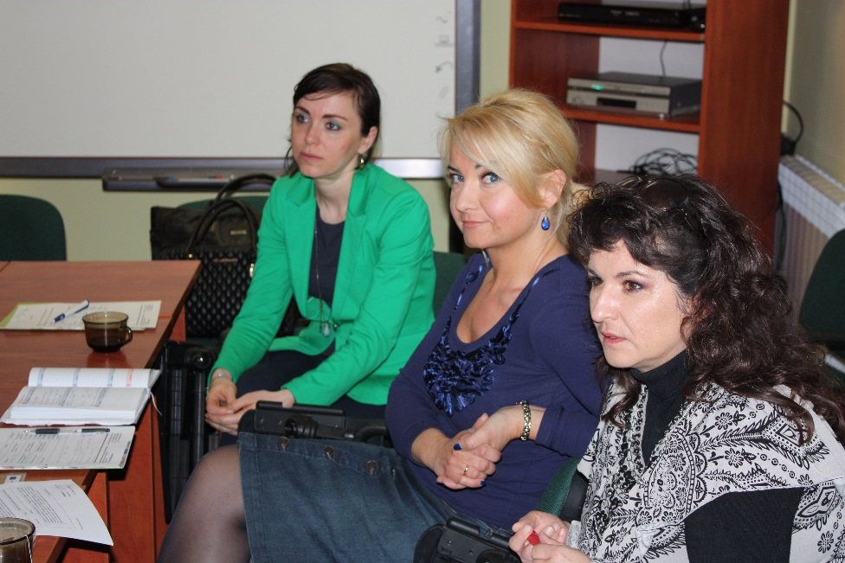  Słuchamy, analizujemy, dyskutujemy (A. Przemyślańska, A. Czajka, E. Przybyła-Mężyńska)  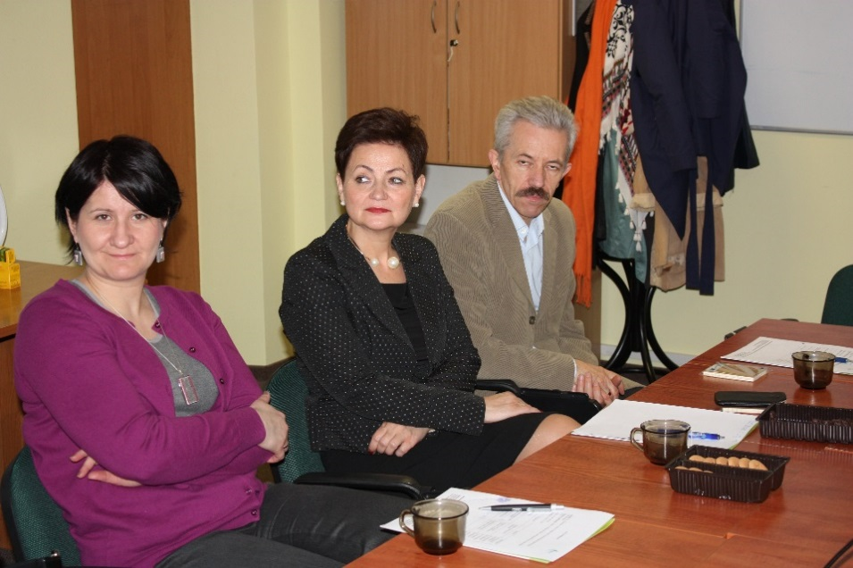  Słuchamy, analizujemy, dyskutujemy (J. Tucki, L. Smoła, K. Niedźwiecka)  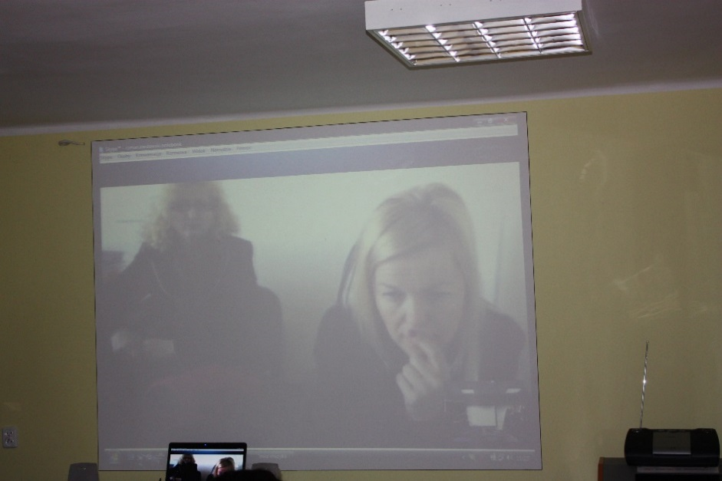  Słuchamy, analizujemy, dyskutujemy wirtualnie z Gorzowa Wlkp. (B. Matusik, B. Sumińska)
Rezultaty | - Uzyskano wstępny termin zamieszczenia na www.doradcazawodowy.zgora.plPORTFOLIA przez grupę roboczą  - Po konsultacji z Kuratorium Oświaty uzyskano prawdopodobny termin realizacji konkursu „MÓJ TALENT MOJA PRZYSZŁOŚĆ”  - Przyjęto plan pracy na 2014r  - Przyjęto propozycje na 2015r., które należy wypracować w szczegółach w 2041r.
Wartość dodana spotkania | - Partycypacyjny styl pracy zespołu,  - Ogromne zaangażowanie członków zespołu.  - Nowe doświadczenie – wirtualne uczestnictwo w spotkaniu uczestników zespołu z Gorzowa Wlkp w siedzibie CIiPKZ w Gorzowie Wlkp za pomocą komunikatora internetowego.
Wnioski | - Kolejne spotkanie zaplanowano na drugą połowę czerwca 2014r.  - Przekazanie raportu członkom zespołu elektronicznie.  - Zamieszczenie raportu ze spotkania z galerią na www.doradcazawodowy.zgora.pl
Załączniki | - lista obecności  - program spotkania
Protokół sporządził | Bożena Sumińska, Roman Kardowski

NOTATKI:

